表十、活動剪影
課程名稱 | 烘焙食品課程-荷蘭小西餅 | 授課班級 | 餐二3
時間 | 106年10月03日(星期二)  第二~四節 | 地點 | 屏榮高中德致館二樓  烘焙教室
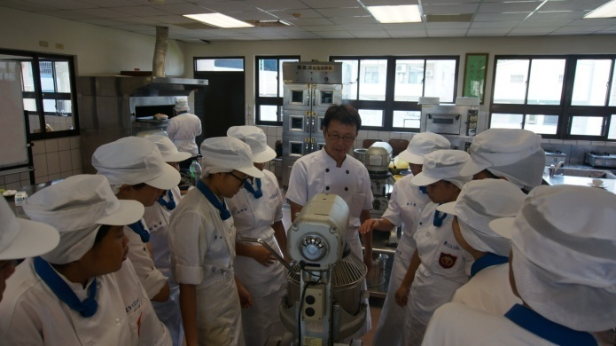 |  | 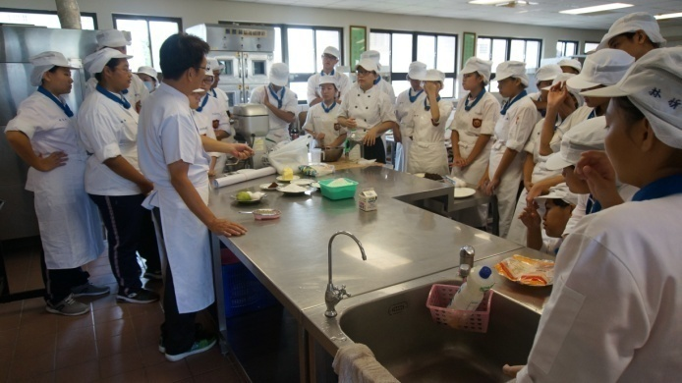
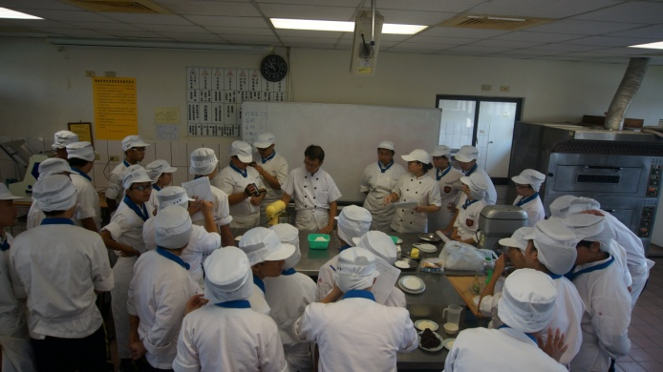 |  | 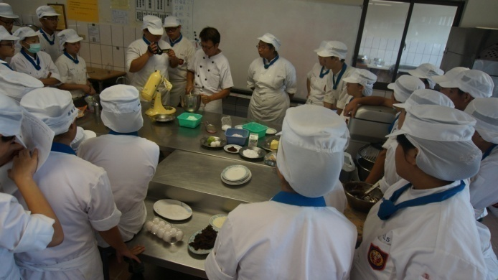
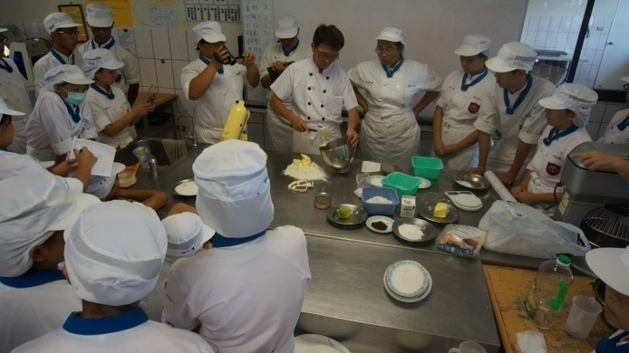 |  | 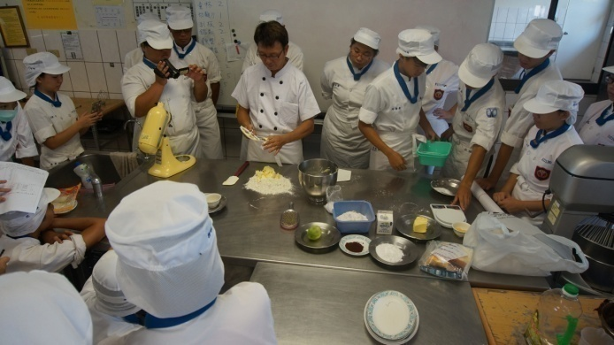
註：1.本表如不敷使用可自行增頁。
2.照片尺寸請設定高度6.04cm×寬度8.06cm

表十、活動剪影
課程名稱 | 烘焙食品課程-水晶蛋糕 | 授課班級 | 餐二3
時間 | 106年10月17日(星期二)  第二~四節 | 地點 | 屏榮高中德致館二樓  烘焙教室
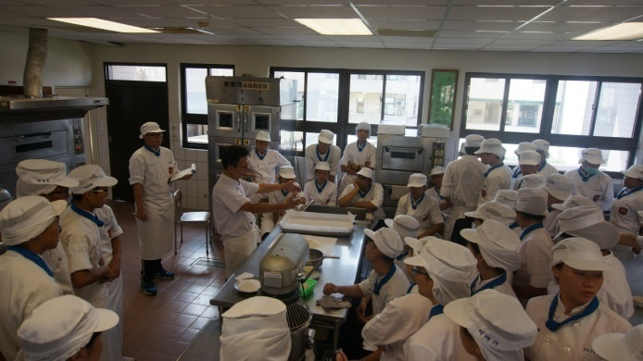 |  | 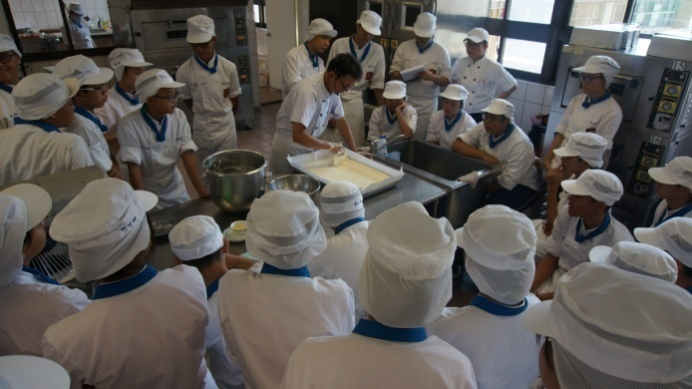
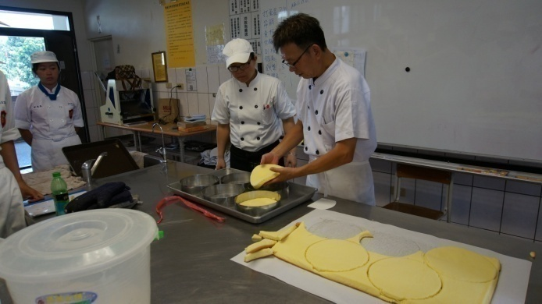 |  | 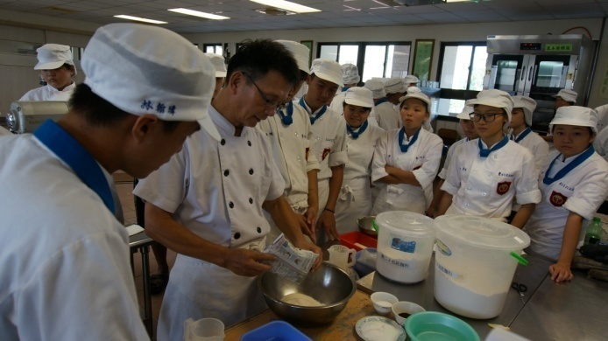
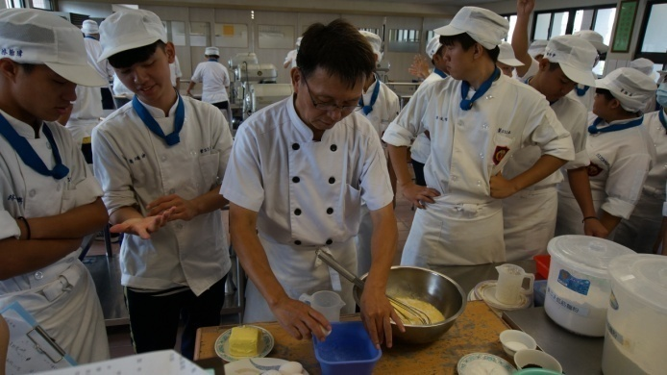 |  | 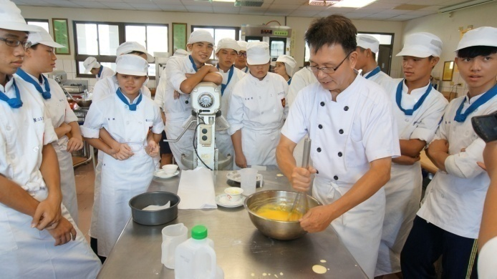
註：1.本表如不敷使用可自行增頁。
2.照片尺寸請設定高度6.04cm×寬度8.06cm

表十、活動剪影
課程名稱 | 烘焙食品課程-  莎布烈巧克力餅乾 | 授課班級 | 餐二3
時間 | 106年10月24日(星期二)  第二~四節 | 地點 | 屏榮高中德致館二樓  烘焙教室
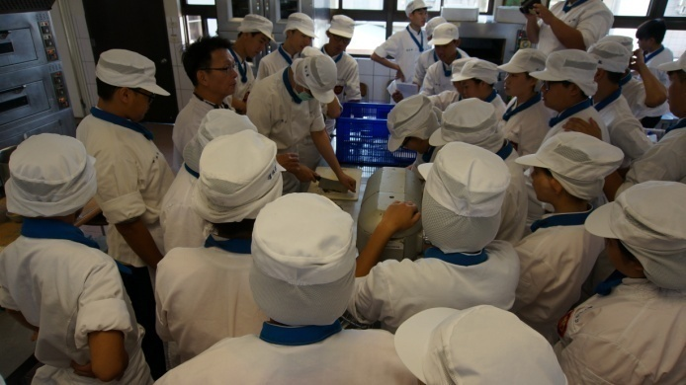 |  | 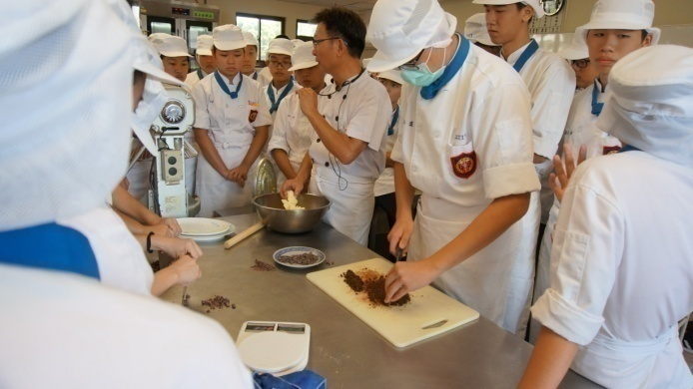
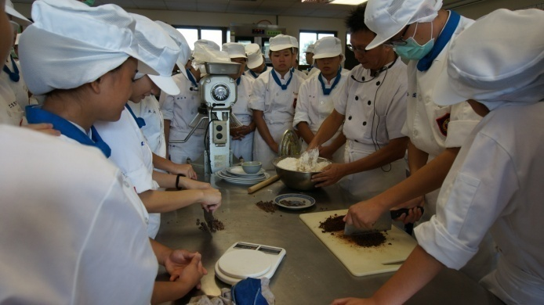 |  | 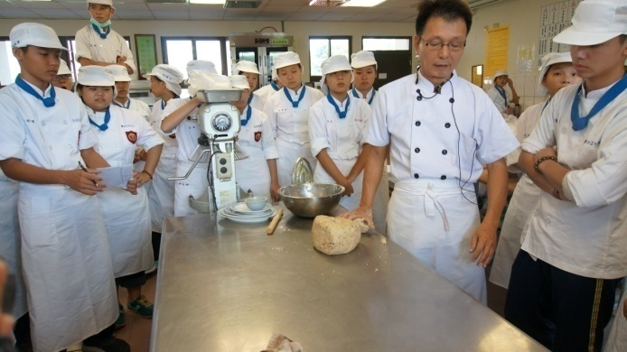
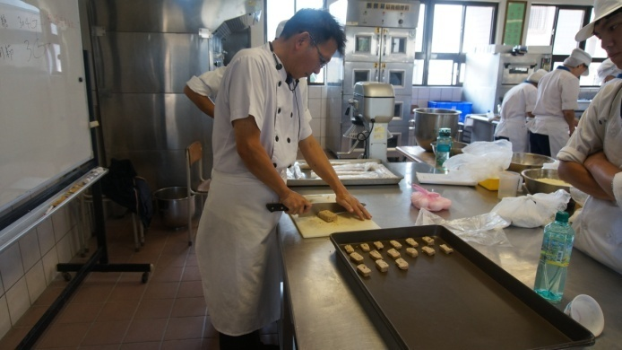 |  | 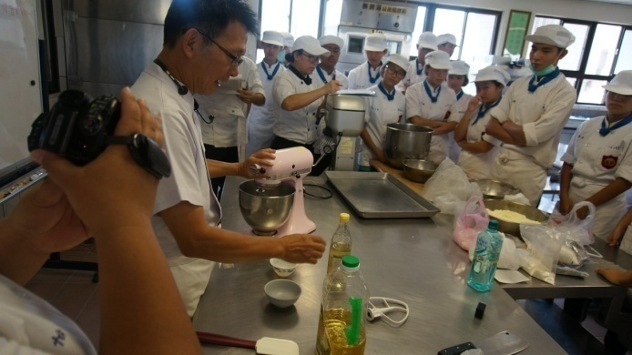
註：1.本表如不敷使用可自行增頁。
2.照片尺寸請設定高度6.04cm×寬度8.06cm

表十、活動剪影
課程名稱 | 烘焙食品課程-雪芬蛋糕 | 授課班級 | 餐二3
時間 | 106年10月31日(星期二)  第二~四節 | 地點 | 屏榮高中德致館二樓  烘焙教室
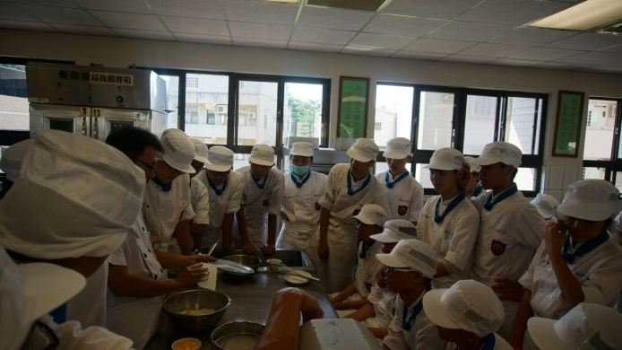 |  | 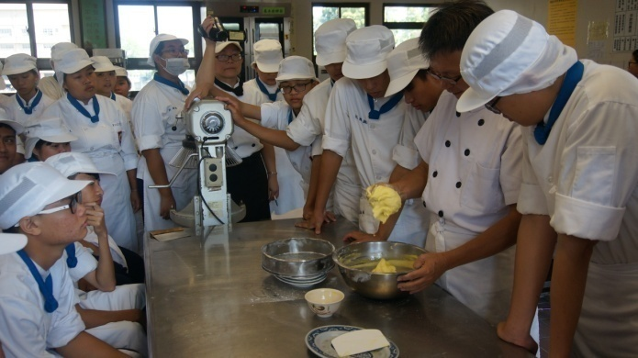
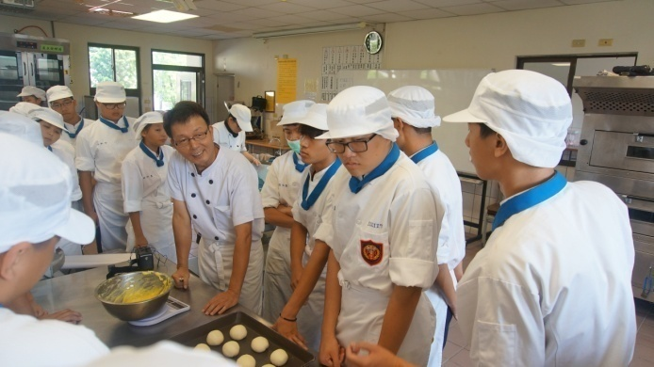 |  | 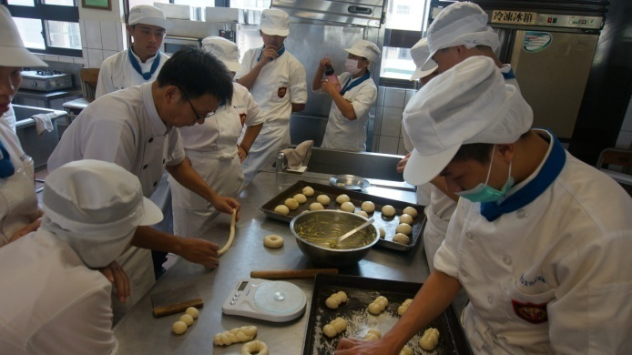
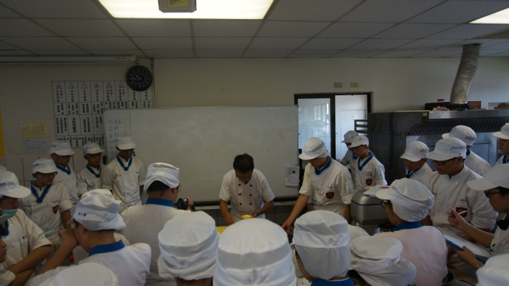 |  | 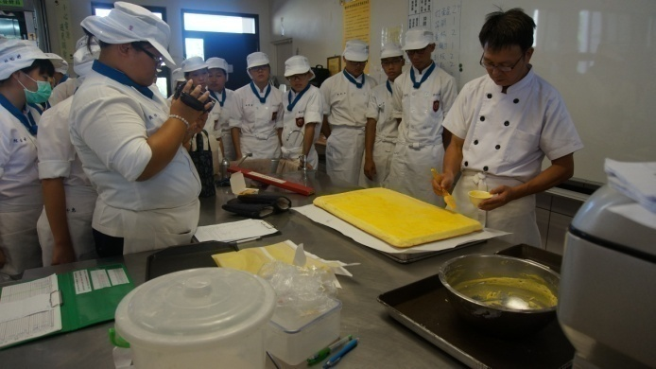
註：1.本表如不敷使用可自行增頁。
2.照片尺寸請設定高度6.04cm×寬度8.06cm

表十、活動剪影
課程名稱 | 烘焙食品課程-棉花糖 | 授課班級 | 餐二3
時間 | 106年11月07日(星期二)  第二~四節 | 地點 | 屏榮高中德致館二樓  烘焙教室
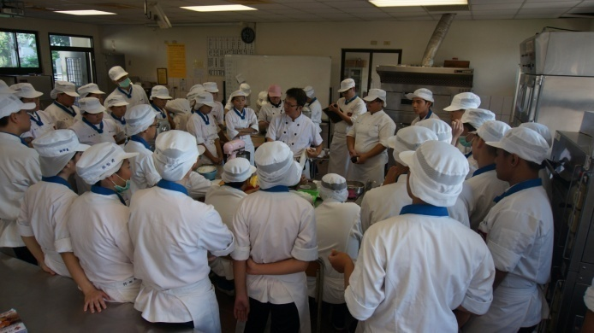 |  | 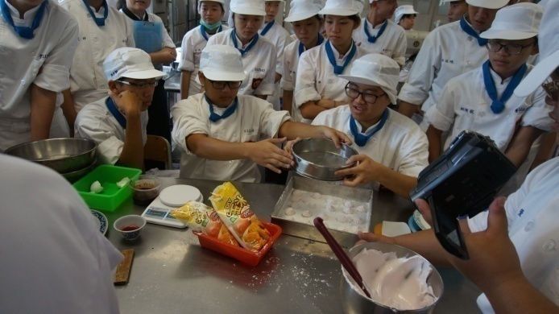
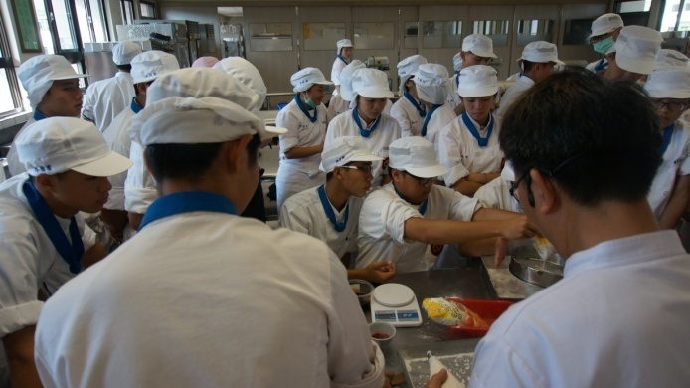 |  | 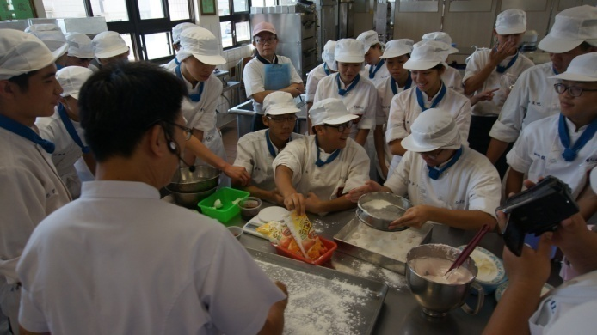
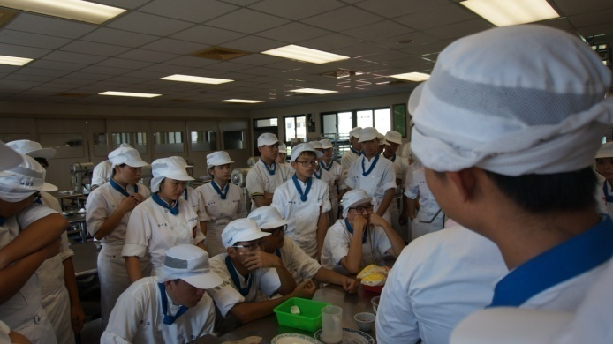 |  | 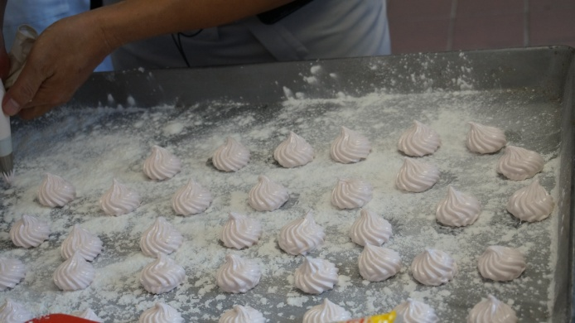
註：1.本表如不敷使用可自行增頁。
2.照片尺寸請設定高度6.04cm×寬度8.06cm

表十、活動剪影
課程名稱 | 烘焙食品課程-鐵真蛋糕 | 授課班級 | 餐二3
時間 | 106年11月14日(星期二)  第二~四節 | 地點 | 屏榮高中德致館二樓  烘焙教室
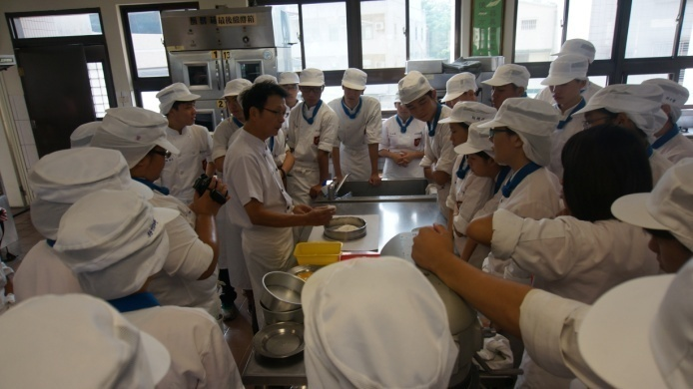 |  | 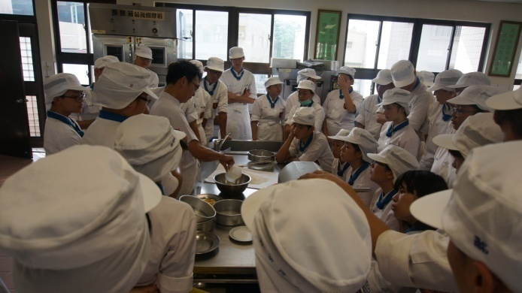
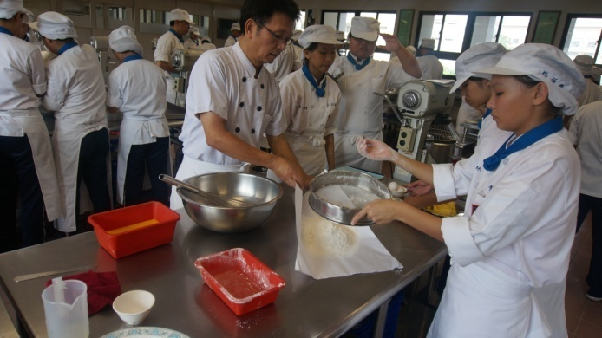 |  | 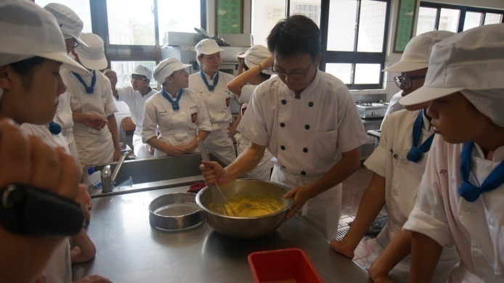
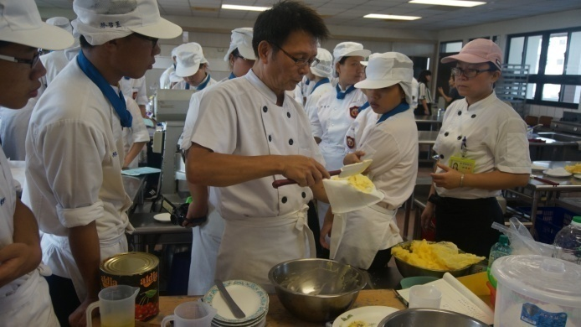 |  | 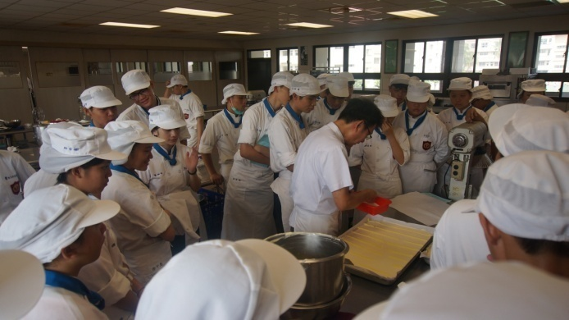
註：1.本表如不敷使用可自行增頁。
2.照片尺寸請設定高度6.04cm×寬度8.06cm

表十、活動剪影
課程名稱 | 烘焙食品課程-  歐雷泡泡蛋糕 | 授課班級 | 餐二3
時間 | 106年11月21日(星期二)  第二~四節 | 地點 | 屏榮高中德致館二樓  烘焙教室
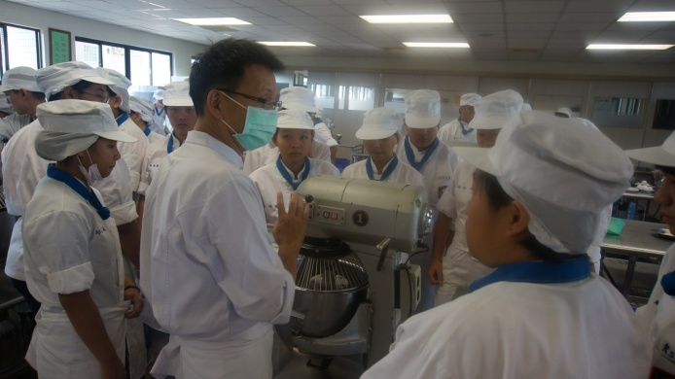 |  | 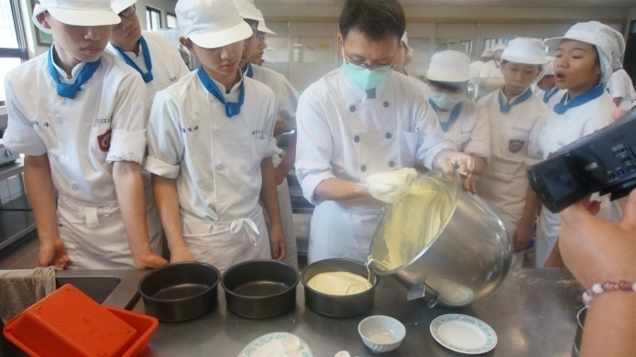
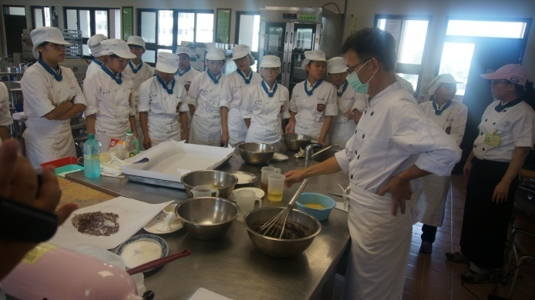 |  | 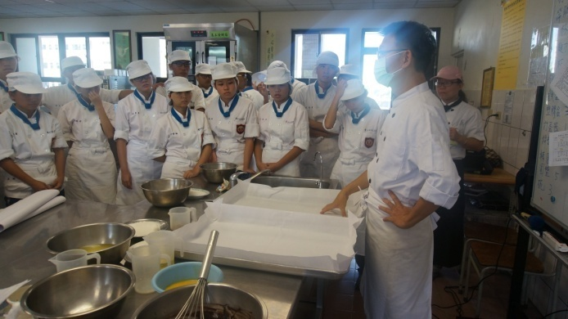
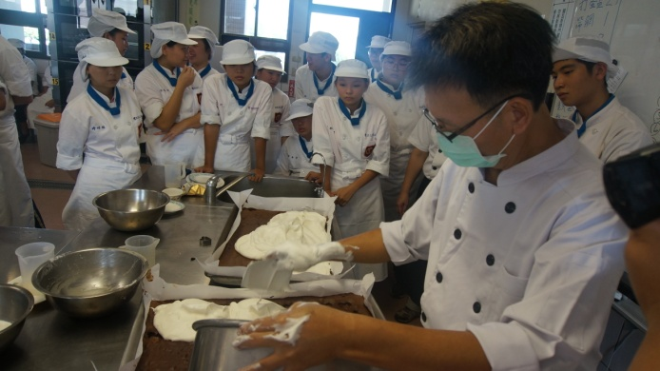 |  | 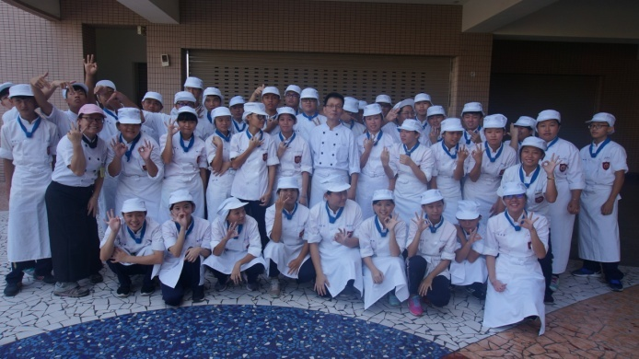
註：1.本表如不敷使用可自行增頁。
2.照片尺寸請設定高度6.04cm×寬度8.06cm

